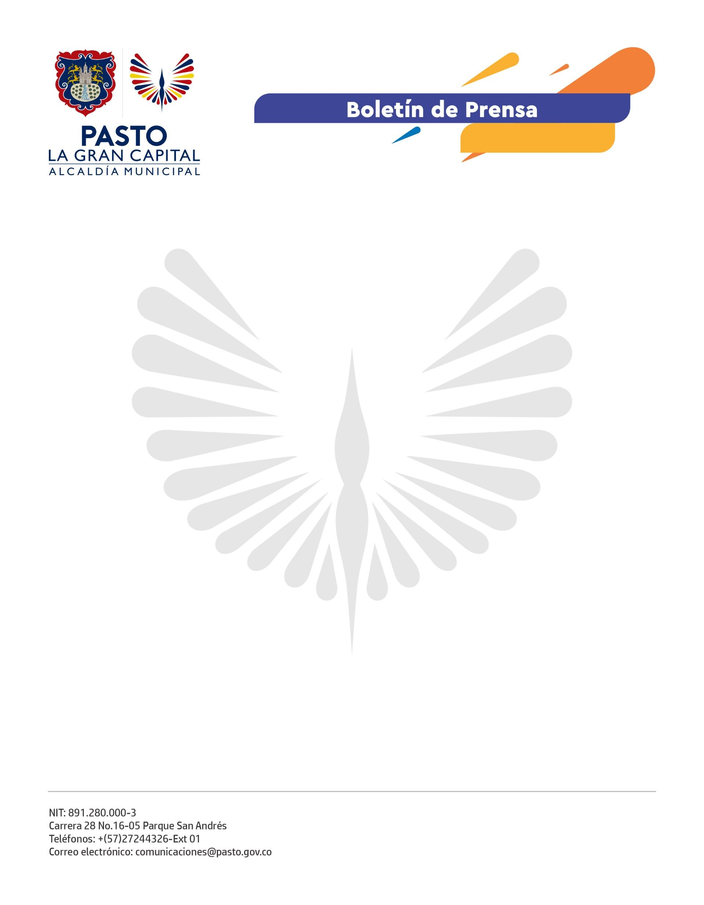
No. 657
2 de diciembre 2021

DESDE EL INTERCAMBIO DE EXPERIENCIAS, PASTO REALIZA LA SEMANA DE LA PARTICIPACIÓN Y LA CULTURA CIUDADANA
Con el objetivo de visibilizar los procesos que adelanta la Alcaldía de Pasto desde la ciudadanía activa, entre el 6 y 11 de diciembre, la Secretaría de Desarrollo Comunitario y la Subsecretaría de Cultura Ciudadana llevarán a cabo la Semana de la Participación y la Cultura Ciudadana 2021’.
“Socializaremos los procesos de participación y cultura ciudadana desde el intercambio de experiencias con otras ciudades como Popayán, Envigado, Villavicencio y Medellín, que tienen un amplio trabajo en este campo y con quienes se hablará de un tema importante como el pago de honorarios a ediles, que cuenta con la voluntad del Alcalde Germán Chamorro De La Rosa porque quiere reconocer su trabajo”, comentó el secretario de Desarrollo Comunitario, Mario Pinto Calvache.
Este evento se organiza con el fin de que líderes locales y visitantes retroalimenten acciones que fomenten el desarrollo comunal, el empoderamiento femenino y de la juventud, para promover espacios donde puedan desarrollar sus labores a nivel educativo, cultural y social, en los escenarios participativos de su territorio.
La subsecretaria de Desarrollo Comunitario, Natalia Moncayo, destaca la articulación con la Subsecretaría de Cultura Ciudadana para desarrollar actividades lúdicas y pedagógicas con el propósito de dinamizar el proceso de interacción con los asistentes. “Invitamos a la ciudadanía a participar en los diferentes eventos, trabajaremos con jóvenes, mujeres, adulto mayor, grupos étnicos, entre otros”, finalizó la funcionaria.
Dentro de la Semana de la Participación y la Cultura Ciudadana, los asistentes podrán hacer parte de la variada programación, que incluye conferencias, feria multicultural, carrera de observación y el día de la acción comunal; todas ellas enfocadas en seguir construyendo ‘La Gran Capital’.

